# 软件测试基础与实践

# 实验报告

**实验名称： 白盒测试实验一**

**实验地点： 软件学院机房**

**实验日期： 2020年11月14日**

**学生姓名： 叶宏庭**

**学生学号： 71118415**

# 东南大学 软件学院 制

# 一、实验目的

（1）巩固基于控制流白盒测试知识，对于给定的待测程序，能熟练应用基于控制流覆盖方法设计测试用例；

（2）通过绘制程序控制流程图，实现对程序源代码的逻辑描述；

（3）掌握逻辑短路对测试的影响；

（4）培养严谨和系统的测试精神，学习测试用例的设计和分析。

# 二、实验内容

### （一）题目1: 控制流测试技术实验

**1. 运用基于控制流的动态白盒测试方法，对WeekA程序中的方法getWeekday()进行测试。设计测试用例时，尽可能设计最少的测试用例数，同时保证每种覆盖方法的覆盖率尽可能达到100%。**

要求：

1. 给出getWeekday()的程序流程图，这是进行基于控制流动态白盒测试的基础。
2. 分别以语句覆盖和判定覆盖方法设计测试用例，并写出每个测试用例的执行路径。
3. 自行写一个小程序，验证当判定中包含多个条件时，条件短路对控制流测试的影响。通过这段小程序的执行，加强对逻辑短路现象的理解。
4. 分别以条件覆盖、判定条件覆盖和条件组合覆盖方法设计测试用例，并写出每个测试用例的执行路径。
5. 给出对程序中循环的测试用例，并说明测试用例设计的理由。
6. 如果要进一步用路径覆盖准则来测试getWeekday()，请基于程序流程图计算其中可能的路径共有多少条？是否包含不可达路径？依照你设计测试用例的速度，完成所有路径的测试需要多少时间？

注意：

A：正确分析程序可能的执行路径；

B：对于涉及循环的路径，统计时可简化为：执行N >= 1次视为同一条路径，执行0次（即跳过）视为另一条路径；

1. 给出MC/DC（修订的判定条件覆盖）方法对下列2处语句的测试用例。

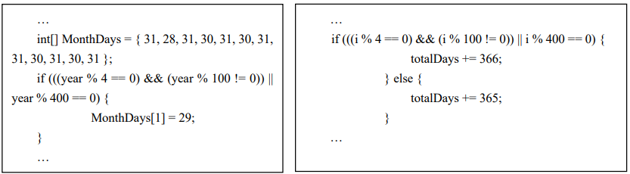

**2. 解答第（1）问**

getWeekday()程序流程图如下：

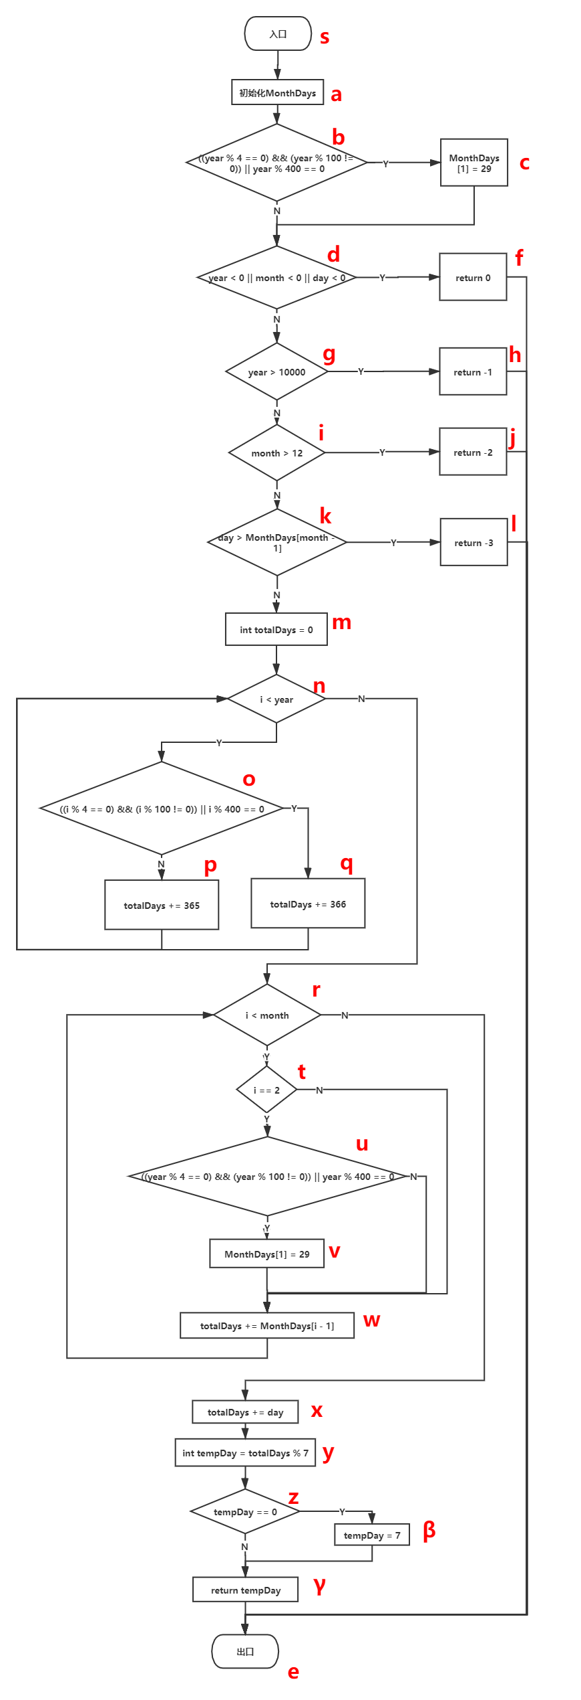

**3. 解答第2问**

测试用例设计如下表所示：

测试用例（year，month，day）

|  |  |  |  |  |  |  |  |  |
| --- | --- | --- | --- | --- | --- | --- | --- | --- |
| 语句覆盖测试 | | | | | | | | |
| 测试数据 | 预期/实际输出 | b | d | g | i | k | z | 执行路径 |
| （2000，9，3） | 7 / 7 | T | F | F | F | F | T | s-a-b-c-d-g-i-k-m-n-o-p-n-r-t-u-v-w-r-x-y-z-β-γ-e |
| （2000，9，-5） | 0 / 0 | T | T | - | - | - | - | s-a-b-c-d-f-e |
| （12000，9，5） | -1 / -1 | T | F | T | - | - | - | s-a-b-c-d-g-h-e |
| （2000，19，5） | -2 / -2 | T | F | F | T | - | - | s-a-b-c-d-g-i-j-e |
| （2000，9，35） | -3 / -3 | T | F | F | F | T | - | s-a-b-c-d-g-i-k-l-e |

|  |  |  |  |  |  |  |  |  |
| --- | --- | --- | --- | --- | --- | --- | --- | --- |
| 判定覆盖测试 | | | | | | | | |
| 测试数据 | 预期/实际输出 | b | d | g | i | k | z | 执行路径 |
| （2000，9，3） | 7 / 7 | T | F | F | F | F | T | s-a-b-c-d-g-i-k-m-n-o-p-n-r-t-u-v-w-r-x-y-z-β-γ-e |
| （2000，9，4） | 1 / 1 | T | F | F | F | F | F | s-a-b-c-d-g-i-k-m-n-o-p-n-r-t-u-v-w-r-x-y-z-γ-e |
| （2001，9，-5） | 0 / 0 | F | T | - | - | - | - | s-a-b-c-d-f-e |
| （12000，9，5） | -1 / -1 | T | F | T | - | - | - | s-a-b-c-d-g-h-e |
| （2000，19，5） | -2 / -2 | T | F | F | T | - | - | s-a-b-c-d-g-i-j-e |
| （2000，9，35） | -3 / -3 | T | F | F | F | T | - | s-a-b-c-d-g-i-k-l-e |

**4. 解答第3问**

小程序与运行结果：

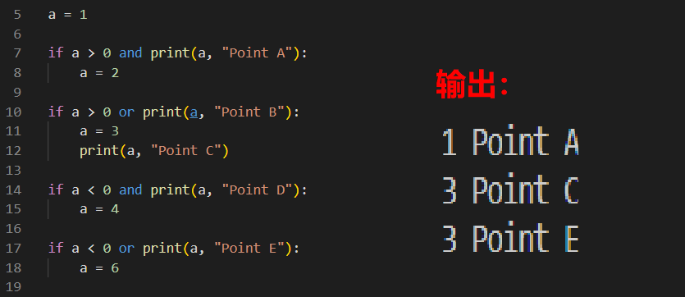

对于判定2，由于第一个条件成立，所以造成逻辑短路，第二个条件语句未执行，对于判定3，由于第一个条件不成立，所以造成逻辑短路，第二个条件语句未执行。

**5. 解答第4问**

条件覆盖测试、判定条件覆盖测试、条件组合覆盖测试如下：

|  |  |  |  |  |  |  |  |  |
| --- | --- | --- | --- | --- | --- | --- | --- | --- |
| 条件覆盖测试 | | | | | | | | |
| 测试数据 | 预期/实际输出 | 覆盖条件/  b | 覆盖条件d | 覆盖条件/  g | 覆盖条件/  i | 覆盖条件/  k | 覆盖条件/  z | 执行路径 |
| （2000，9，3） | 7 / 7 | T F T  / T | F F F  / F | F  / F | F  / F | F  / F | T  / T | s-a-b-c-d-g-i-k-m-n-o-p-n-r-t-u-v-w-r-x-y-z-β-γ-e |
| （2000，9，4） | 1 / 1 | T F T  / T | F F F  / F | F  / F | F  / F | F  / F | F  / F | s-a-b-c-d-g-i-k-m-n-o-p-n-r-t-u-v-w-r-x-y-z-γ-e |
| （2001，9，-5） | 0 / 0 | F T F  / F | F F T  / T | - | - | - | - | s-a-b-c-d-f-e |
| (-2001，9，-5) | 0 / 0 | F T F  / F | T - -  / T | - | - | - | - | s-a-b-c-d-f-e |
| (2001，-9，-5) | 0 / 0 | F T F  / F | F T -  / T | - | - | - | - | s-a-b-c-d-f-e |
| （12000，9，5） | -1 / -1 | T F T  / T | F F F  / F | T  / T | - | - | - | s-a-b-c-d-g-h-e |
| （2000，19，5） | -2 / -2 | T F T  / T | F F F  / F | F  / F | T  / T | - | - | s-a-b-c-d-g-i-j-e |
| （2000，9，35） | -3 / -3 | T F T  / T | F F F  / F | F  / F | F  / T | T  / T | - | s-a-b-c-d-g-i-k-l-e |

|  |  |  |  |  |  |  |  |  |
| --- | --- | --- | --- | --- | --- | --- | --- | --- |
| 判定条件覆盖测试 | | | | | | | | |
| 测试数据 | 预期/实际输出 | 覆盖条件/  b | 覆盖条件d | 覆盖条件/  g | 覆盖条件/  i | 覆盖条件/  k | 覆盖条件/  z | 执行路径 |
| （2000，9，3） | 7 / 7 | T F T  / T | F F F  / F | F  / F | F  / F | F  / F | T  / T | s-a-b-c-d-g-i-k-m-n-o-p-n-r-t-u-v-w-r-x-y-z-β-γ-e |
| （2000，9，4） | 1 / 1 | T F T  / T | F F F  / F | F  / F | F  / F | F  / F | F  / F | s-a-b-c-d-g-i-k-m-n-o-p-n-r-t-u-v-w-r-x-y-z-γ-e |
| （2001，9，-5） | 0 / 0 | F T F  / F | F F T  / T | - | - | - | - | s-a-b-c-d-f-e |
| (-2001，9，-5) | 0 / 0 | F T F  / F | T - -  / T | - | - | - | - | s-a-b-c-d-f-e |
| (2001，-9，-5) | 0 / 0 | F T F  / F | F T -  / T | - | - | - | - | s-a-b-c-d-f-e |
| （12000，9，5） | -1 / -1 | T F T  / T | F F F  / F | T  / T | - | - | - | s-a-b-c-d-g-h-e |
| （2000，19，5） | -2 / -2 | T F T  / T | F F F  / F | F  / F | T  / T | - | - | s-a-b-c-d-g-i-j-e |
| （2000，9，35） | -3 / -3 | T F T  / T | F F F  / F | F  / F | F  / T | T  / T | - | s-a-b-c-d-g-i-k-l-e |

|  |  |  |  |  |  |  |  |  |
| --- | --- | --- | --- | --- | --- | --- | --- | --- |
| 条件组合覆盖测试 | | | | | | | | |
| 测试数据 | 预期/实际输出 | 覆盖条件/  b | 覆盖条件d | 覆盖条件/  g | 覆盖条件/  i | 覆盖条件/  k | 覆盖条件/  z | 执行路径 |
| （2000，9，3） | 7 / 7 | T F T  / T | F F F  / F | F  / F | F  / F | F  / F | T  / T | s-a-b-c-d-g-i-k-m-n-o-p-n-r-t-u-v-w-r-x-y-z-β-γ-e |
| （2100，9，4） | 6 / 6 | T F F  / F | F F F  / F | F  / F | F  / F | F  / F | F  / F | s-a-b-c-d-g-i-k-m-n-o-p-n-r-t-u-v-w-r-x-y-z-γ-e |
| （2001，9，-5） | 0 / 0 | F - F  / F | F F T  / T | - | - | - | - | s-a-b-c-d-f-e |
| (-2001，9，-5) | 0 / 0 | F - F  / F | T - -  / T | - | - | - | - | s-a-b-c-d-f-e |
| (2001，-9，-5) | 0 / 0 | F - F  / F | F T -  / T | - | - | - | - | s-a-b-c-d-f-e |
| （12000，9，5） | -1 / -1 | T F T  / T | F F F  / F | T  / T | - | - | - | s-a-b-c-d-g-h-e |
| （2004，19，5） | -2 / -1 | T T -  / T | F F F  / F | F  / F | T  / T | - | - | s-a-b-c-d-g-i-j-e |
| （2000，9，35） | -3 / -3 | T F T  / T | F F F  / F | F  / F | F  / T | T  / T | - | s-a-b-c-d-g-i-k-l-e |

**6. 解答第5问**

对循环的测试用例如下：

|  |  |  |
| --- | --- | --- |
| 循环测试 | | |
| 测试数据 | 预期/实际输出 | 设计理由 |
| （2001，9，3） | 1 / 1 | 对循环1完成了语句覆盖、判定覆盖、条件覆盖、判定条件覆盖、条件组合覆盖；对循环2完成了语句覆盖； |
| （2000，9，4） | 1 / 1 | 对循环1完成了语句覆盖、判定覆盖、条件覆盖、判定条件覆盖、条件组合覆盖；对循环2完成了语句覆盖、判定覆盖； |
| （2100，9，5） | 7 / 7 | 对循环1完成了语句覆盖、判定覆盖、条件覆盖、判定条件覆盖、条件组合覆盖；对循环2完成了语句覆盖、判定覆盖； |
| （2004，9，5） | 7 / 7 | 对循环1完成了语句覆盖、判定覆盖、条件覆盖、判定条件覆盖、条件组合覆盖；对循环2完成了语句覆盖、判定覆盖、条件覆盖、判定条件覆盖、条件组合覆盖； |

**7. 解答第6问**

基于程序流程图统计，存在2*4 + 2*2*2*2 = 24条路径；包含4条不可达路径；

|  |  |  |  |  |  |  |  |  |
| --- | --- | --- | --- | --- | --- | --- | --- | --- |
| 路径覆盖测试 | | | | | | | | |
| 测试数据 | 预期/实际输出 | b | d | g | i | k | z | 执行路径 |
| （2000，9，3） | 7 / 7 | T | F | F | F | F | T | s-a-b-c-d-g-i-k-m-n-o-p-n-r-t-u-v-w-r-x-y-z-β-γ-e |
| （2001，9，2） | 7 / 7 | F | F | F | F | F | T | s-a-b-d-g-i-k-m-n-o-p-n-r-t-u-v-w-r-x-y-z-β-γ-e |
| （2001，9，3） | 1 / 1 | F | F | F | F | F | F | s-a-b-d-g-i-k-m-n-o-p-n-r-t-u-v-w-r-x-y-z-γ-e |
| （2000，9，4） | 1 / 1 | T | F | F | F | F | F | s-a-b-c-d-g-i-k-m-n-o-p-n-r-t-u-v-w-r-x-y-z-γ-e |
| （2000，1，3） | 1 / 1 | T | F | F | F | F | F | s-a-b-c-d-g-i-k-m-n-o-p-n-r-x-y-z-γ-e |
| （2001，1，2） | 2 / 2 | F | F | F | F | F | F | s-a-b-d-g-i-k-m-n-o-p-n-r-x-y-z-γ-e |
| （2001，1，7） | 7 / 7 | F | F | F | F | F | T | s-a-b-d-g-i-k-m-n-o-p-n-r-x-y-z-β-γ-e |
| （2000，1，2） | 7 / 7 | T | F | F | F | F | T | s-a-b-c-d-g-i-k-m-n-o-p-n-r-x-y-z-β-γ-e |
| （1，2，1） | 4 / 4 | F | F | F | F | F | F | s-a-b-d-g-i-k-n-m-r-t-u-v-w-r-x-y-z-γ-e |
| （1，2，4） | 7 / 7 | F | F | F | F | F | T | s-a-b-d-g-i-k-n-m-r-t-u-v-w-r-x-y-z-β-γ-e |
| （1，1，4） | 4 / 4 | F | F | F | F | F | F | s-a-b-d-g-i-k-n-m-r-x-y-z-γ-e |
| （1，1，7） | 7 / 7 | F | F | F | F | F | T | s-a-b-d-g-i-k-n-m-r-x-y-z-β-γ-e |
| （2000，9，-5） | 0 / 0 | T | T | - | - | - | - | s-a-b-c-d-f-e |
| （12000，9，5） | -1 / -1 | T | F | T | - | - | - | s-a-b-c-d-g-h-e |
| （2000，19，5） | -2 / -2 | T | F | F | T | - | - | s-a-b-c-d-g-i-j-e |
| （2000，9，35） | -3 / -3 | T | F | F | F | T | - | s-a-b-c-d-g-i-k-l-e |
| （2001，9，-5） | 0 / 0 | F | T | - | - | - | - | s-a-b-d-f-e |
| （12001，9，5） | -1 / -1 | F | F | T | - | - | - | s-a-b-d-g-h-e |
| （2001，19，5） | -2 / -2 | F | F | F | T | - | - | s-a-b-d-g-i-j-e |
| （2001，9，35） | -3 / -3 | F | F | F | F | T | - | s-a-b-d-g-i-k-l-e |

8. 解答第7问

语句一：

|  |  |  |  |  |
| --- | --- | --- | --- | --- |
| MC/DC测试（语句一） | | | | |
| 测试用例 | year % 4 == 0 | year % 100 != 0 | year % 400 == 0 | 结果 |
| （2004，9，5） | T | T | F | T |
| （2000，9，5） | T | F | T | T |
| （2100，9，5） | T | F | F | F |
| （2001，9，5） | F | T | F | F |

语句二：

|  |  |  |  |  |
| --- | --- | --- | --- | --- |
| MC/DC测试（语句二） | | | | |
| 测试用例 | i % 4 == 0 | i % 100 != 0 | i % 400 == 0 | 结果 |
| （2004，9，5） | T | T | F | T |
| （2000，9，5） | T | F | T | T |
| （2100，9，5） | T | F | F | F |
| （2001，9，5） | F | T | F | F |

# 三、实验思考

1. 通过测试，是否发现程序中存在的缺陷？

答：没有发现错误缺陷，但是程序可以进行优化，降低时间开销。

2. 程序中是否还存在采用动态白盒测试技术未能发现的缺陷？

答：存在，存在一些不可达路径，需要静态白盒测试才能发现。

3. 在存在逻辑短路的情况下，请分析条件覆盖、判定条件覆盖、条件组合覆盖、MC/DC覆盖的联系和区别。

答：逻辑短路情况下，条件覆盖与判定条件覆盖一直，但是与条件组合覆盖不一致。对MC/DC覆盖而言，可以通过设计更少的测试用例来寻找独立条件。

4. 在白盒测试实践中，你觉得哪些步骤是关键的？并谈谈你所体会到的白盒测试过程中的难点。

答：关键步骤：绘制正确的程序流程图，设计正确的测试用例（覆盖全面，用例数尽可能少）。

难点在于如何设计测试用例，如何做到用最少的测试用例覆盖全部测试情况。

# 四、实验体会

通过本次实验，我更加深入理解了动态白盒测试的目的与意义，动手实践过程中，对动态白盒测试的方法、过程有了初步了解与掌握，希望在未来的学习与工作中，能够继续学习，深入掌握，设计出更好的测试用例，做一个合格的测试工程师。